# Nexus仓库和仓库组

## 1、Nexus仓库的分类

Nexus的仓库类型分为以下四种：

group：仓库组

hosted：宿主仓库

proxy：代理仓库

virtual：虚拟仓库

## 2、Nexus内置仓库介绍

Nexus预先配置了一些仓库、如果符合我们使用要求的话、则可以直接使用、简化配置。使用admin/admin123登录、点击左侧导航栏的Repositories链接：

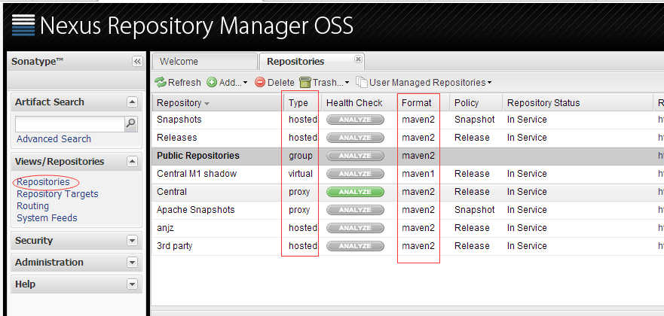

Public Repositories: 仓库组

3rd party: 无法从公共仓库获得的第三方发布版本的构件仓库

Apache Snapshots: 用了代理ApacheMaven仓库快照版本的构件仓库

Central: 用来代理maven中央仓库中发布版本构件的仓库

Central M1 shadow: 用于提供中央仓库中M1格式的发布版本的构件镜像仓库，虚拟仓库的作用实际上是动态的将仓库内容格式转换、也就是为Maven1服务的（现都使用M2，Maven1格式仓库已经不再使用）

Releases: 用来部署管理内部的发布版本构件的宿主类型仓库

Snapshots:用来部署管理内部的快照版本构件的宿主类型仓库

一般我们通过仓库组，提供统一的服务，其实仓库组是对其他仓库的一种聚合。

## 配置Nexus作为我们的仓库

 如果在某一具体项目的POM中配置、那只对当前项目有效、若想一次配置所有项目都使用、那么就是在settings.xml文件中配置、但是settings.xml中没有关于Repositeries配置、但是可以在<profiles><profile>标签中配置、然后激活<profile>配置文件、通过id关联、具体见下方详细配置信息：

<profile>

<id>jdk-1.7</id>

<activation>

<jdk>1.7</jdk>

</activation>

<repositories>

<repository>

<id>nexus</id>

<name>local private nexus</name>

<url>http://localhost:8081/nexus/content/groups/public/</url>

<releases>

<enabled>true</enabled>

</releases>

<snapshots>

<enabled>true</enabled>

</snapshots>

</repository>

</repositories>

<pluginRepositories>

<pluginRepository>

<id>nexus</id>

<name>local private nexus</name>

<url>http://localhost:8081/nexus/content/groups/public/</url>

<releases>

<enabled>true</enabled>

</releases>

<snapshots>

<enabled>true</enabled>

</snapshots>

</pluginRepository>

</pluginRepositories>

</profile>

</profiles>

<!--激活-->

<activeProfiles>

<activeProfile>jdk-1.7</activeProfile>

</activeProfiles>

其他好文推荐：http://blog.csdn.net/crave_shy/article/details/41015091